**ZASŁYSZANE - PRZECZYTANE**

**CUDOWNY OBRAZ MATKI BOŻEJ JASNOGÓRSKIEJ**

  Największym skarbem Jasnej Góry jest Cudowny Wizerunek Matki Bożej. Dzięki niemu Jasna Góra stała się w XV w. jednym z największych sanktuariów maryjnych w Polsce. Najstarszy opis wizerunku Matki Bożej podaje Jan Długosz w Liber Beneficiorum. Malowidło zalicza się do typu przedstawień określanego mianem Hodegetrii. Nazwa ta oznacza „Tę, która prowadzi”. Ukazuje Maryję jako Matkę Boga, ale też Matkę każdego człowieka. O początkach Obrazu i jego dziejach do 1382 r., nie posiadamy pewnych i ściśle historycznych wiadomości – jedynie tradycję i różne pobożne podania. Według tradycji, Obraz Jasnogórskiej Pani miał malować św. Łukasz Ewangelista jeszcze za życia Najświętszej Panienki. Ta sama tradycja podaje nawet, że Obraz jest malowany na płycie stołu używanego przez świętą Rodzinę w Nazarecie. W IV wieku św. Helena, matka cesarza Konstantyna Wielkiego, miała przywieźć ze sobą ten Obraz do Konstantynopola. Tam doznawał on wielkiej czci i był pomocą w chwilach zwłaszcza wielkich nieszczęść jak zaraźliwe choroby, epidemie itp. Około wieku IX czy X Obraz powędrował na północ, gdzie ostatecznie na stałe spoczął w zamku Bełzkim, na północny wschód od Lwowa, na Rusi Czerwonej. W roku 1382 Władysław, książę Opola, w imieniu króla Ludwika Węgierskiego sprawował rządy na Rusi. Książę chcąc zabezpieczyć Obraz przed ewentualnym zbezczeszczeniem ze strony pogańskich Tatarów (raz podczas oblegania zamku Bełzkiego strzała tatarska wpadając przez okno kaplicy ugodzić miała w szyję Matki Bożej), postanowił przewieźć Obraz do Opola na Śląsk. Kiedy w drodze zatrzymał się na krótki odpoczynek w Częstochowie u podnóża, kościółka na Jasnej Górze, Matka Boża miała mu dać poznać Swą wolę, iż chce tutaj właśnie pozostać. Opolczyk pozostawił więc Obraz na Jasnej Górze, oddając go pod opiekę białym Ojcom Paulinom, sprowadzonym z Węgier w 1382 roku.

**PATRON TYGODNIA**

**24 VIII**

św. Bartłomiej (†ok. 70), apostoł;

**27 VIII**

św. Monika (ok. 332-387), matka św. Augustyna, wzór matki modlącej się o nawrócenie syna;

**28 VIII**

św. Augustyn (354-430), biskup i doktor Kościoła.

**EWANGELIA NA DZIŚ**

KOMENTARZ

Słowo Boże zaprasza nas dziś do refleksji nad celem naszego życia. Naśladowanie Chrystusa napotyka opór wynikający z braku wiary, a nawet zgorszenia. Wskazanie momentu, kiedy miłość ofiarna nie jest przyjmowana, ma nas przygotować na konfrontację, gdy trzeba będzie się opowiedzieć za Jezusem lub przeciw Niemu. Abyśmy i my, jak Święty Piotr, umieli wyznać wiarę w Jezusa, Syna Bożego, nawet wtedy, gdy inni od Niego odchodzą.

Odpowiedzi: Święty Paweł / Święty Jan

*d*

*owiedzi: Synaj/Sefora*

*Odpowiedzi: Synaj/Sefora*

## J 6, 55.60-69

## *Słowa życia wiecznego*

W synagodze w Kafarnaum, Jezus powiedział: «Ciało moje jest prawdziwym pokarmem, a Krew moja jest prawdziwym napojem». A wielu spośród Jego uczniów, którzy to usłyszeli, mówiło: «Trudna jest ta mowa. Któż jej może słuchać?» Jezus jednak, świadom tego, że uczniowie Jego na to szemrali, rzekł do nich: «To was gorszy? A gdy ujrzycie Syna Człowieczego wstępującego tam, gdzie był przedtem? To Duch daje życie; ciało na nic się nie zda. Słowa, które Ja wam powiedziałem, są duchem i są życiem. Lecz pośród was są tacy, którzy nie wierzą». Jezus bowiem od początku wiedział, którzy nie wierzą, i kto ma Go wydać. Rzekł więc: «Oto dlaczego wam powiedziałem: Nikt nie może przyjść do Mnie, jeżeli nie zostało mu to dane przez Ojca». Od tego czasu wielu uczniów Jego odeszło i już z Nim nie chodziło. Rzekł więc Jezus do Dwunastu: «Czyż i wy chcecie odejść?» Odpowiedział Mu Szymon Piotr: «Panie, do kogo pójdziemy? Ty masz słowa życia wiecznego. A my uwierzyliśmy i poznaliśmy, że Ty jesteś Świętym Bożym».

**PRZEWODNIK PO WIERZE**

**Pismo Święte**

**PIERWSZY LIST ŚW. JANA APOSTOŁA**

Napisany do Chrześcijan, którzy pod wpływem fałszywego nauczania stracili orientację. Celem tego listu jest utwierdzenie ich w prawdziwej wierze przez podanie trzech kryteriów autentycznego chrześcijańskiego życia.

**Treść**

Wprowadzenie 1,1-4

Światło i ciemność; pierwsze dwa kryteria, chodzenie w światłości i miłość bliźniego 1,5-2,7

Prawda i fałsz, trzecie kryterium; wiara, że Jezus Chrystus, Syn Boży, był prawdziwym człowiekiem 2,18-4,21

Zwycięstwo wiary 5,1-12

Instrukcje końcowe 5,13-21

**Autor i czas spisania**

Idee i sposób argumentowania są bardzo bliskie Ewangelii św. Jana, zatem list ten z reguły jest przypisywany jest temu samemu autorowi. Nie jest jednak pewne, co zostało napisane wcześniej, i nie wiadomo, kim byli chrześcijanie, do których list ten pisano.

**Sławne fragmenty**

Chodzenie w światłości 1,5-10 Miłość Boża i nasza 4,7-12 Życie przez Syna Bożego 5,10-12

**Główne tematy**

Ewangelia według św. Jana została napisana, by ludzie uwierzyli /J 20,31/; list ma umocnić wiarę tych, którzy już wierzą /5,13/. Złe nauczanie zawsze prowadzi do zamieszania, a pragnienie, autora jest, by wszyscy chrześcijanie byli pewni i mieli jasność w sercu i umyśle. Tym, co pomaga rozpoznać nieprawidłowe nauki i zarazem umacnia wiarę, są kryteria prawdziwego chrześcijanina. Czy ci, którzy twierdzą, że należę do Chrystusa, żyją otwarcie i uczciwie po chrześcijańsku? /np.: 1,5-10/ Czy widać w nich prawdziwą chrześcijańską miłość? /np.: 4,7-12/ I czy wierzą, że Jezus był Synem Bożym i jednocześnie człowiekiem? /np.: 4,2-3/ Podobnie jak w Ewangelii według św. Jana struktura listu nie jest logiczna ani wyraźnie podzielona; autor przeplata swe idee wokół trzech kryteriów, wypowiadając je na wiele sposobów.

**DRUGI I TRZECI LIST ŚW. JANA APOSTOŁA**

Te krótkie listy, najkrótsze księgi biblijne, są wyraźnie tego samego autorstwa, co 1 J. Drugi list Jana zaadresowany jest do „Wybranej Pani i jej dzieci”, co jest alegorią oznaczającą „Kościół i jego członków”. Nacisk położony jest w nim, jak zwykle u Jana, na miłość. Apostoł wspomina tu także /tak jak w 1 J/ o fałszywym nauczaniu. Trzeci list napisany jest do zwierzchnika Kościoła, Gajusa. Jan chwali Gajusa i ostrzega go przed lokalnym dyktatorem.

**LIST ŚW. JUDY APOSTOŁA**

Krótki list Judy, bata Jakuba i krewnego Jezusa /Mk 6,3/, koncentruje się na umacnianiu chrześcijan w ich walce przeciwko fałszywym nauczycielom. Bardzo zbliżony do 2 P 2, list Judy Apostoła pełen jest odniesień do Starego Testamentu i innych pism żydowskich. Kończy go znana modlitwa pochwalna /wersety 24-25/.

**Nie tylko dla najmłodszych**

**Zagadki biblijne i inne ciekawostki - znalezione tu i tam**

**CZY TY MNIE KOCHASZ?**

Mariarosa Guerrini OSA

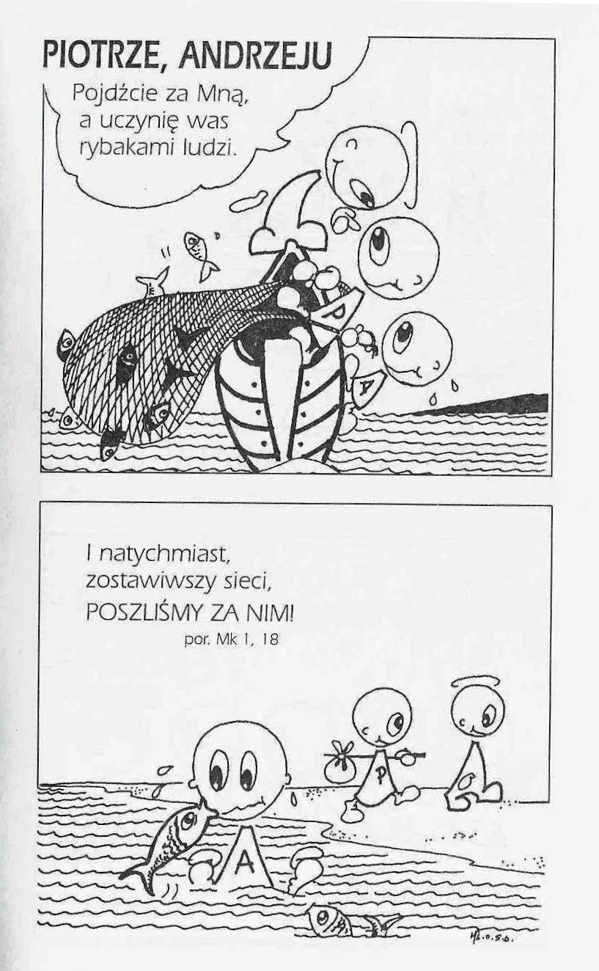

**ZAGADKI BIBLIJNE**

81.

Pogromca uczniów Jezusa, wzorem był faryzeusza. Nawrócił się pod Damaszkiem, gdy go Pan oślepił blaskiem.

Dz 9,1-19

82.

Ukochany uczeń Mistrza, on pod krzyżem stał kamieniem. Czwartą Ewangelię spisał, listy trzy i Objawienie.

J 13,23; 19,25-27; Ap 1,1

*Odpowiedzi szukaj w gazetce*

ks. Tarsycjusz Sinka CM, Liturgika/

**WARTO PAMIĘTAĆ …**

**SIEDEM SAKRAMENTÓW ŚWIĘTYCH – Sakramenty Pokuty /8/**

SAKRAMENT – WIDZIALNY ZNAK NIEWIDZIALNEJ ŁASKI BOŻEJ.

**Sprawowanie sakramentu pokuty**

b/ Przyjęcie penitenta. Sakrament pokuty nie jest trybunałem ludzkim. Po uczynieniu znaku krzyża nad penitentem, kapłan zachęca go do ufności przez wypowiedzenie odpowiednich słów, np.: „Przystąp z ufnością do Boga, który nie chce śmierci grzesznika, lecz aby się nawrócił i żył” (por. Ez 33, 11).

c/ Lektura słowa Bożego. Przy sprzyjających warunkach kapłan lub sam penitent mogą odczytać fragment Pisma Świętego. Lektura ta – mogąca też mieć miejsce w czasie przygotowania do spowiedzi – ma uświadomić penitentowi, że nie konfrontuje swojego sposobu postępowania z normami ludzkimi, ale za zbawczym orędziem Boga. Oprócz tego słowo Boże ma za zadanie wlać w serce penitenta ufność w miłosierdzie Boże.

d/ Wyznanie grzechów i przyjęcie pokuty (zadośćuczynienie). Penitent, przez pośrednictwo kapłana wyznaje szczerze swoje grzechy samemu Bogu. Spowiednik może tylko dyskretnie dopomóc w ocenie ludzkiej winy i w podjęciu dojrzałej decyzji rozpoczęcia nowego życia. Pod koniec kapłan nakłada na penitenta znak ekspiacyjny, aby mógł okazać szczerość swojej skruchy i dodaje mu otuchy, aby podjęte decyzje wprowadzał w życie, a samo nawrócenie miało charakter trwały. Najczęściej jest to modlitwa, lektura Pisma Świętego, jakieś dodatkowe umartwienia, a przede wszystkim czyny miłosierdzia i konkretna pomoc okazana potrzebującemu lub choremu bratu.

e/ Modlitwa penitenta i akt rozgrzeszenia kapłańskiego. Po wyznaniu grzechów i pouczeniu przez kapłana jest wskazane, aby penitent okazał swoją skruchę w formie modlitwy (akt żalu lub odpowiedni tekst Pisma świętego, np.: „Jezusie, Synu Dawida, ulituj się nade mną!” - Mk 10, 47). Następnie kapłan nakłada ręce lub wyciąga tylko prawą rękę w stronę penitenta, nad jego głową i wypowiada formułę rozgrzeszenia, która kończy się najistotniejszymi dla ważności całego obrzędu słowami, połączonymi z wykonaniem znaku krzyża nad penitentem: „I ja odpuszczam tobie grzechy w Imię Ojca i Syna i Ducha Świętego”. Penitent odpowiada: „Amen”.

f/ Podziękowanie i pożegnanie penitenta. Obrzęd spowiedzi kończy się podziękowaniem Bogu ze strony kapłana i penitenta za okazane miłosierdzie i za łaskę powrotu do komunii z Bogiem i Kościołem. Do złożenia podziękowania mogą służyć teksty wzięte z Pisma świętego. Potem kapłan żegna penitenta słowami, które zachęcają do życia w pokoju z Bogiem i współbraćmi.

Ks. Kazimierz Mielczarek, Sakramenty – siedem znaków w życiu Kościoła.

**INTENCJE MSZALNE**

**TYDZIEŃ 22.07.2021 – 29.08.2021**

|  |  |
| --- | --- |
| **22.08 - Niedziela** | 08.00 – O łaskę zdrowia i błogosławieństwo Boże dla Katarzyny i Jerzego w 26 rocznicę ślubu i dla Martyny i Bartosza w 1 rocznicę ślubu  08.00 – + Teresa Kowalska /up/ - int. odprawiona poza parafią  **TRANSMISJA MSZY O 11.00**  11.00 – + Teresa Gut /up/  11.00 – + Teresa Gut /greg/ - int. odprawiona poza parafią  Chrzest |
| **23.08 - Poniedziałek** | 07.30 – + Franciszek, Marianna, Eugeniusz, Kazimiera i Jerzy Lichtensztejn  08.00 – + Teresa Gut /greg/ |
| **24.08 - Wtorek** | 07.30 – + Teresa Gut /greg/  08.00 – Dziękczynna z prośbą o błogosławieństwo Boże w życiu i w gospodarstwie dla Bartłomieja Grzyb z okazji imienin |
| **25.08 – Środa** | 07.20 – Nowenna do św. Józefa  07.30 – + Zofia, Mieczysław, Józef Grabowscy, Jadwiga i Henryk Łachacz  Nowenna do Matki Bożej Nieustającej Pomocy  08.00 – + Teresa Gut /greg/ |
| **26.08 – Czwartek** | 08.00 – + Ryszard Cichy  11.00 – + Teresa Gut /greg/ |
| **27.08 – Piątek** | 07.30 – + Teresa Gut /gerg/  08.00 – + Zofia Grabowska /13 rocznica śmierci/, Mieczysław i Józef Grabowscy  08.30 – + Zbigniew Mieczkowski – Msza popogrzebowa |
| **28.08 – Sobota** | 07.30 – O łaskę zdrowia i błogosławieństwo Boże dla Kubusia  08.00 – O łaskę zdrowia i błogosławieństwo Boże dla Julii i Wojciecha Ebing  08.00 – + Teresa Gut /greg/ - int. odprawiona poza parafią |
| **29.08 – Niedziela** | 08.00 – + Cecylia Pełka /8 rocznica śmierci/  08.00 – Dziękczynna za opiekę Bożą i łaski z prośbą o Boże błogosławieństwo na dalsze lata dla Haliny, Anny, Wiesława i Roberta Miecznikowskich - int. odprawiona poza parafią  **TRANSMISJA MSZY O 11.00**  11.00 – + Alicja Grzyb /3 rocznica śmierci/  11.00 – + Teresa Gut /greg/ - int. odprawiona poza parafią |

**OGŁOSZENIA DUSZPASTERSKIE**

1. W czwartek 26 sierpnia uroczystość Najświętszej Maryi Panny Częstochowskiej. Św. Jan Paweł II na Jasnej Górze powtarzał, że tu bije serce narodu. Na Jasną Górę swoje kroki kierują miliony pielgrzymów. Pielgrzymują tam również nasi parafianie. W wielu domach jest czczony wizerunek Czarnej Madonny. To świadectwo naszej miłości do Matki naszego Pana, która w jasnogórskiej ikonie przebywa w naszym narodzie od wieków. Msze Święte tego dnia o 8.00 i 11.00. 2. Dziękuję za ofiary na tacę, które przeznaczone są na potrzeby WSD w Łomży. Za tydzień ofiary na tacę przeznaczone są na uzyskanie środków, których Stolica Apostolska potrzebuje do należytego pełnienia służby wobec całego Kościoła. Dziękuję za każdą ofiarę na potrzeby Kościoła. Dzięki życzliwości i otwartemu sercu już coraz mniej zostało nam długu. Ale jestem wdzięczny za każdą pomoc i zrozumienie. 3. Związek małżeński pragną zawszeć następujące osoby: Adam Piotr Łaniewski, kawaler, zamieszkały na terenie parafii pw. Wniebowzięcia NMP w Szczytnie oraz Aneta Pawłowska, panna, zamieszkała na terenie parafii tutejszej – zapowiedź druga. 4. W ubiegłym tygodniu z naszej wspólnoty parafialnej do wieczności odszedł śp. Marian Janusz Nieliwodzki. Pamiętajmy o zmarłych w modlitwach oraz o ich najbliższych i wspierajmy się nawzajem słowami wiary i miłości.

|  |
| --- |
| **ŻYCZYMY UDANEGO I BŁOGOSŁAWIONEGO TYGODNIA UŚMIECHNIJ SIĘ!** |

